**Міністерство освіти і науки**

**України Національний технічний університет України «Київський політехнічний інститут імені Ігоря Сікорського»**

**Факультет інформатики та обчислювальної техніки Кафедра обчислювальної техніки**

**ЗВІТ**

лабораторної роботи №3

з курсу «Програмні засоби проєктування і реалізації неромережевих систем»

Тема: «Нейронні мережі прямого розповсюдження для розпізнавання зображення»

| Перевірив:  Шимкович В. М. | Виконав:  Студент Гр. ІП-01 Шпилька В.С. |
| --- | --- |

Київ 2023

**Завдання:** Написати програму що реалізує нейронну мережу прямого розповсюдження для розпізнавання рукописних цифр.

Модель:

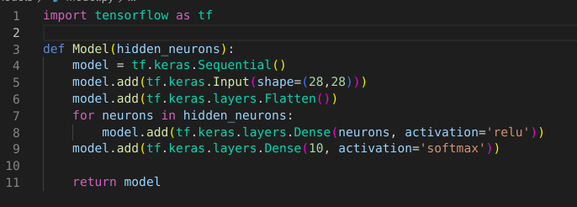

Архітектура:

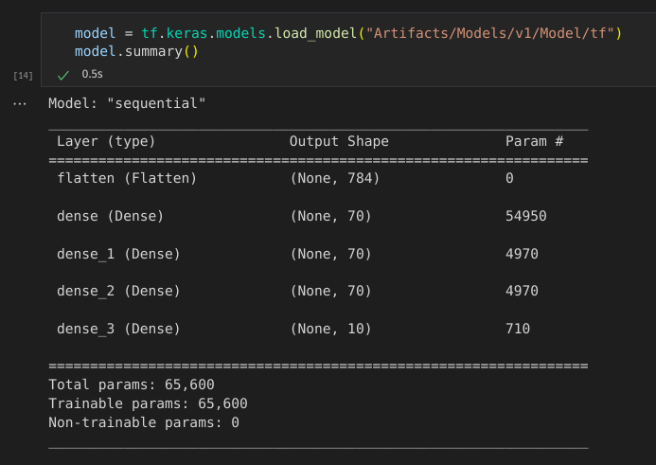

Функція тренування: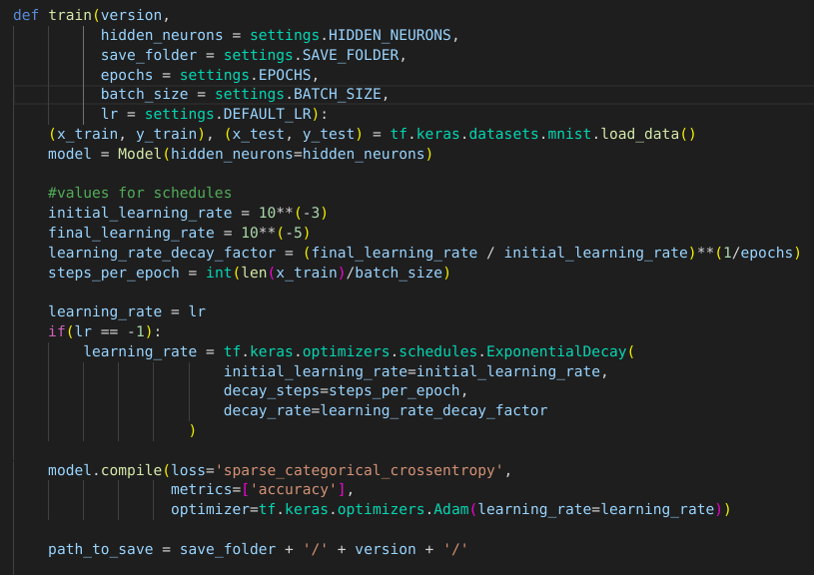

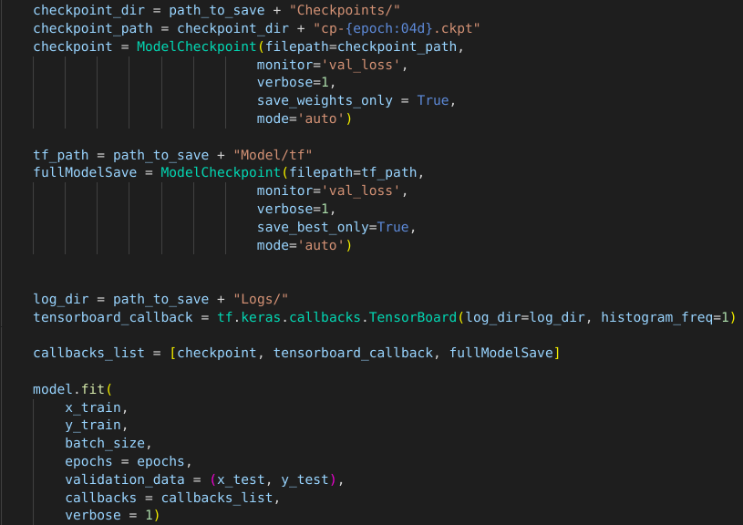

Гіперпараметри та константи: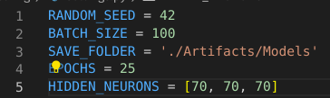

В результаті тренування нейроної мережі було отримано точність в 96,26 відсотків:

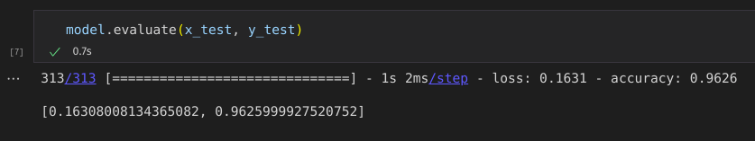

Зміна loss і точності від епохи: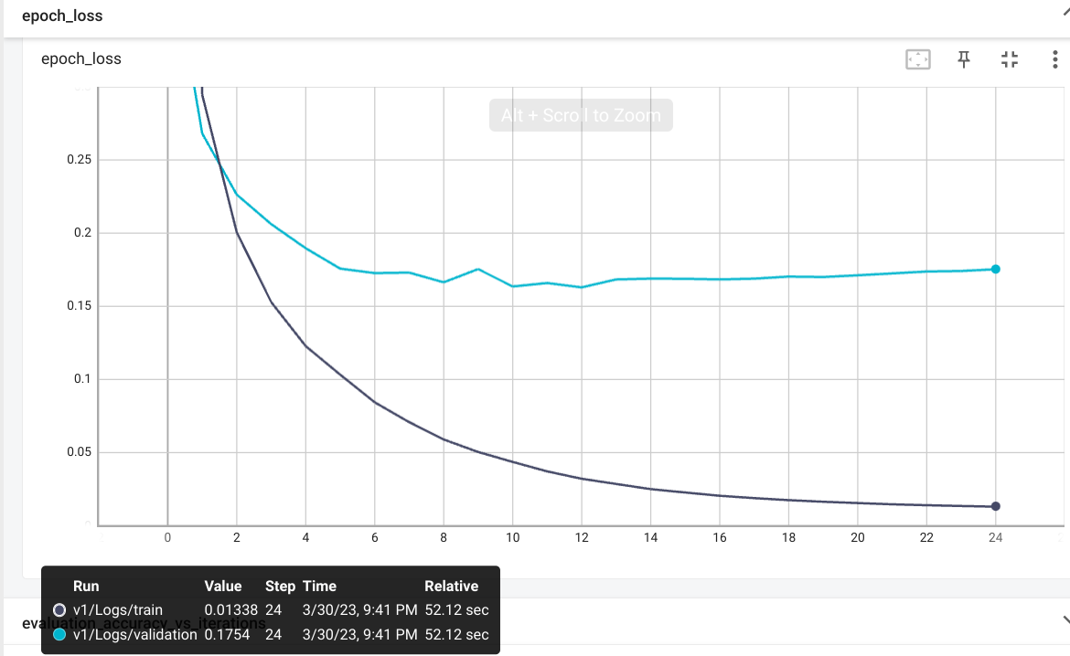

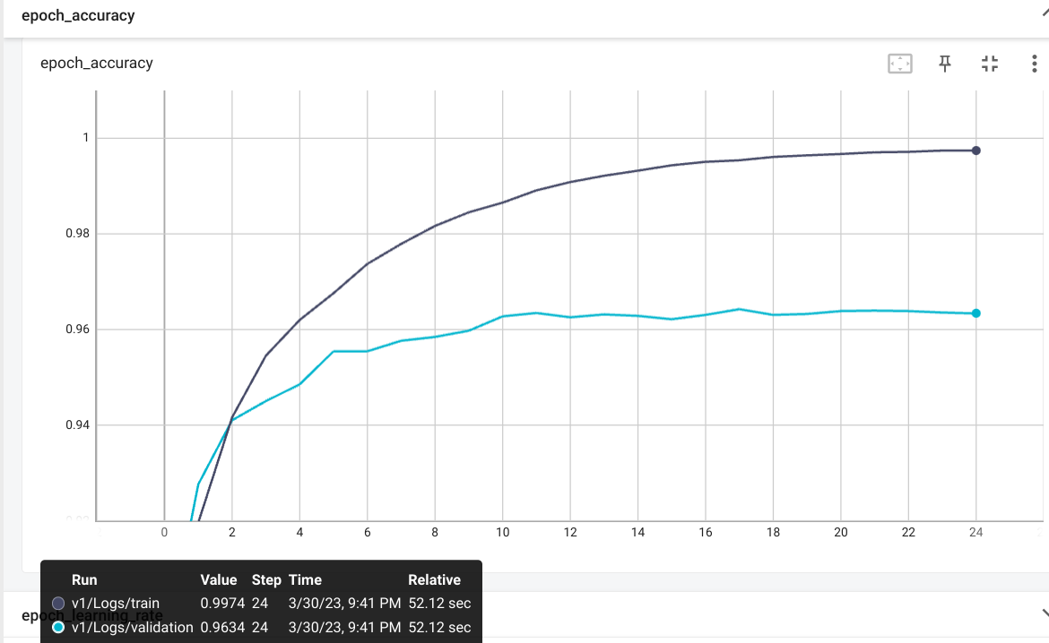

Приклади роботи:

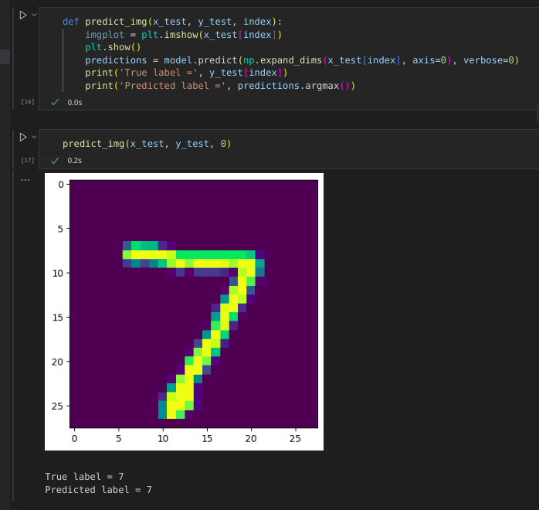

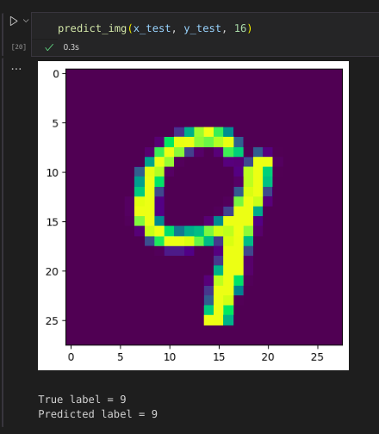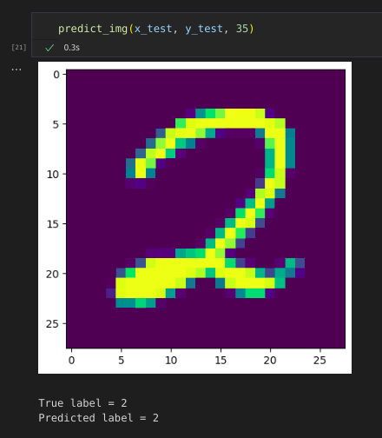

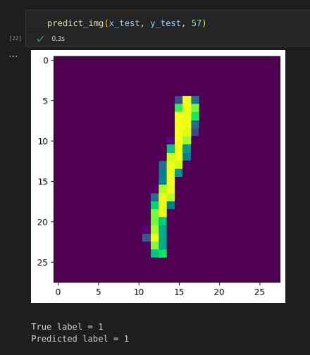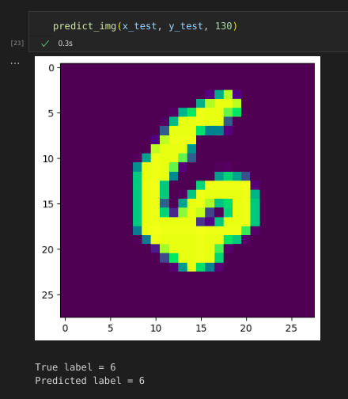

Висновок:

В результаті виконання лабораторної роботи було побудовано нейрону мережу прямого розповсюдження для розпізнавання цифр з MNIST датасету. Мережа має 3 прихованих шари по 70 нейронів з функцією активації релу та останній шар з 10 нейронами та функцією активацією софтмакс. Всього 65600 параметрів. Для даного датасету дана нейрона мережа показала гарні результати, а саме точність в 96,25 відсотків. Це обумовлено маленьким розміром картинки(28 на 28 пікселів), картинка монохромна, відсутністю викидів та шумів. В більш складних ситуаціях, дана нейрона мережа навряд чи справиться также добре.